ประชาสัมพันธ์การขับเคลื่อนโครงการถังขยะเปียกลดโลกร้อน
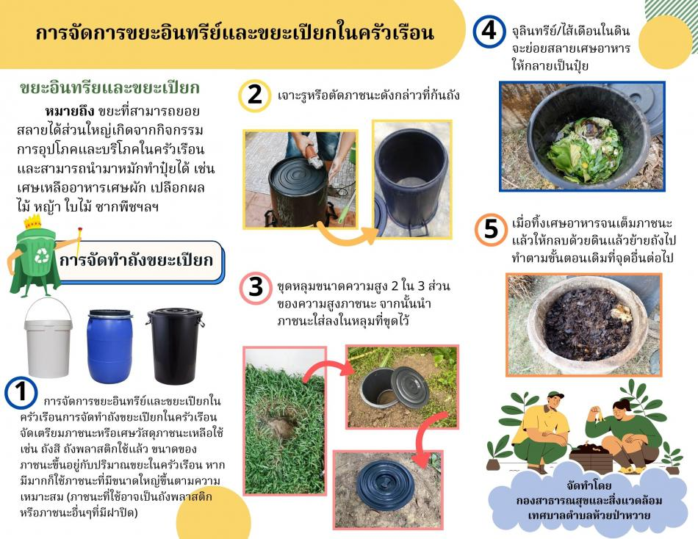
จัดทำโดย
เทศบาลตำบลดินดำ

